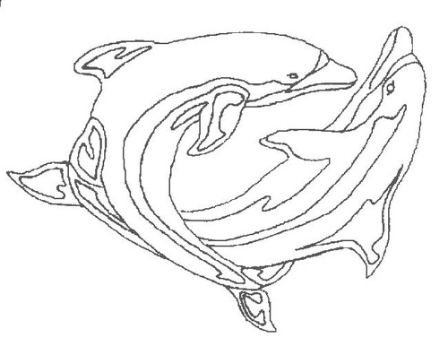
Итоговый тест за 1 четверть

Учащийся……………………………………

1вариант:

1. К неживой природе относятся:
- растения, животные, человек, грибы и микробы;
- Земля, Солнце, вода, воздух, человек и все то, что сделано его руками;
- небо, облака, дождь, снег, вода, камень, Солнце, Земля.
2. Живые существа отличаются от предметов неживой природы тем, что:
- они передвигаются, растут, умирают;
- они говорят, бегают, прыгают, растут, умирают;
- они дышат, питаются, растут, размножаются.
3. Что объединяет этих животных: дронт, морская корова, странствующий голубь?
- спасены человеком;
- стали редкими;
- уничтожены человеком.
4. Из-за чего на Земле становится меньше лесов?
- из-за пожаров и стихийных бедствий;
- из-за изменения климата на Земле;
- из-за строительства городов, дорог, возделывания полей.
5. Отчего загрязняется вода в реках и озерах?
- от использования воды в быту;
- от использования воды в производстве;
- от слива сточных вод заводов и фабрик, нечистот с ферм.
6. Что такое заповедники?
- это участки земли, где всякая природа неприкосновенна;
- это участки земли, где обитает большое разнообразие зверей, птиц и насекомых;
- это участки земли, где выращивают редкие растения всего мира.
7. В каких веществах промежутки между частицами наибольшие?
- в твердых;
- в жидких;
- в газообразных
8. Какими свойствами обладает воздух?
- прозрачен, бесцветен, без запаха; при нагревании расширяется, а при охлаждении сжимается, плохо проводит тепло;
- голубой цвет, как небо; проводит звуки, не имеет запаха; пропускает солнечные лучи;
- воздух зависит от окружающих предметов; хорошо проводит тепло; образует ветер.
9. Какая вода нужна людям?
- прозрачная;
- бесцветная;
- чистая.
10. Из чего состоит почва?
- из воздуха, воды, перегноя, песка, глины, солей;
- воздуха, воды, перегноя, песка, глины, солей, корней растений, животных, обитающих в почве;
- микробов корней растений, различных животных, обитающих в почве.

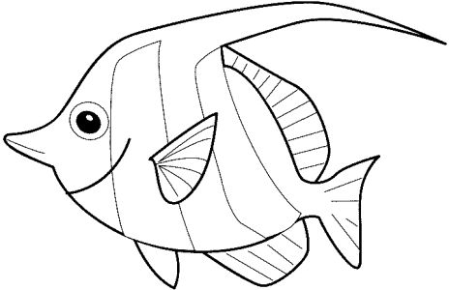
Итоговый тест за 1 четверть

Учащийся……………………………………
2 вариант:
1. К живой природе относятся:
- грибы и микробы, растения, животные, человек;
- Солнце, Земля, небо, облака, дождь, снег;
- Солнце, Земля, воздух, вода, человек и все то, что сделано его руками.
2. Что такое окружающая среда?
- Это все то, что нас окружает, те места, где мы живем, работаем, отдыхаем;
- это все то, что нас окружает в природе;
- это совокупность живой и неживой природы
3. Что люди делают для спасения живой природы?
- создают фермы, пасеки, птицефабрики;
- создают заповедники, ботанические сады;
- создают бульвары и скверы.
4. Что такое экология?
- наука об окружающей среде;
- наука, которая изучает неживую природу;
- наука, которая изучает связи между живыми существами и окружающей средой, о Земле и о законах, по которым мы должны жить.
5. Что называют телом?
- все то, что сделано руками человека;
- любой предмет, любое живое существо;
- любое растение, насекомое, птицу и животное.
6. Какие вещества входят в состав воздуха?
- водород, медь, цинк;
- кислород, азот, углекислый газ;
- хлор, фтор, йод.
7. Вода может находиться:
- в жидком состоянии;
- в твёрдом состоянии;
- в жидком, твердом, газообразном состоянии.
8. Без чего невозможно вырастить урожай?
- без тракторов, комбайнов, топлива;
- без удобрений, труда людей;
- без света, воздуха, воды.
9. За счёт чего разрушаются скалы?
- за счет нагревания скал в солнечные дни и остывания ночью;
- из-за животных, растений, микробов;
- из-за колебания температур, воды, ветра и растений.
10. Что растения получают из почвы?
- перегной, песок, глину;
- остатки растений и животных;
- воздух, воду, соли.

